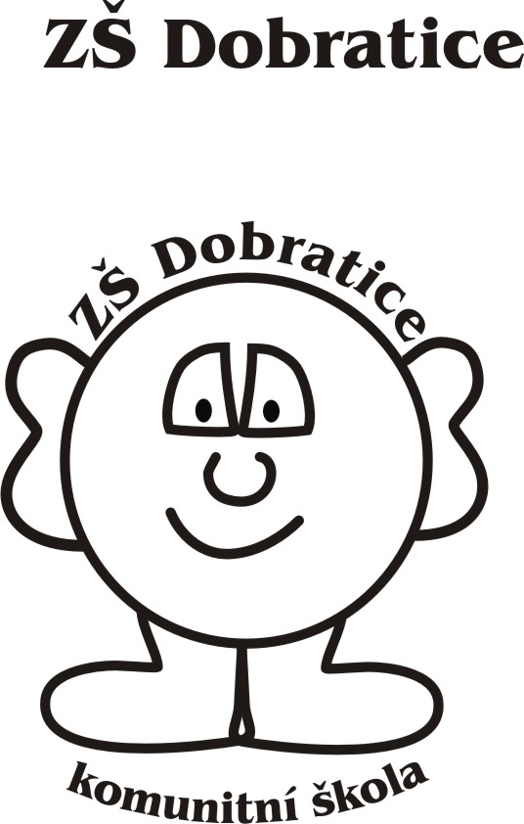
____________________________________________

Dohoda o docházce dítěte do mateřské školy

Ředitelka Základní školy a mateřské školy Dobratice, okres Frýdek-Místek, příspěvková organizace uzavírá dohodu se zákonným zástupcem dítěte o docházce dítěte do mateřské školy dle § 1a odst. 4) vyhlášky č. 14/2005 Sb., o předškolním vzdělávání, v platném znění

Jméno a příjmení dítěte: ………………………………………………………………………...

Datum narození: ……………………….. Bydliště: …………………………………………

Údaje o zákonných zástupcích:

Jméno a příjmení (matka): ……………………………………………………………………..

Datum narození: …………………………… Bydliště: ………………………………………..

Kontakt: ………………………… Email: …………………………………………………….

Jméno a příjmení (otec): ……………………………………………………………………...

Datum narození: …………………………… Bydliště: ………………………………………..

Kontakt: ………………………… Email: …………………………………………………….

Typ docházky do mateřské školy:

polodenní docházka

celodenní docházka

Tato dohoda platí po dobu docházky dítěte do mateřské školy. V případě změny uvedených údajů je zákonný zástupce povinen informovat ředitele mateřské školy.

V Dobraticích dne…………………………

………………………………. ………………………………….
Mgr. Karla Peterková Zákonný zástupce dítěte
ředitelka školy

